235環境教育綠能生活館-109年度戶外教學課程
對象：建議國小四年級以上學生。
報名方式：以班級或學校為單位預約，每套裝課程以40人為上限，並於入館前14日提出申請。
課程時間：周二至周五8:30~11:30、13:30~16:30(周一休館日、周六開放自由參觀)
費用：課程費用全免(含師資、課程規劃)，午餐、交通、保險請自理。
- 套裝課程說明：(綠能館)
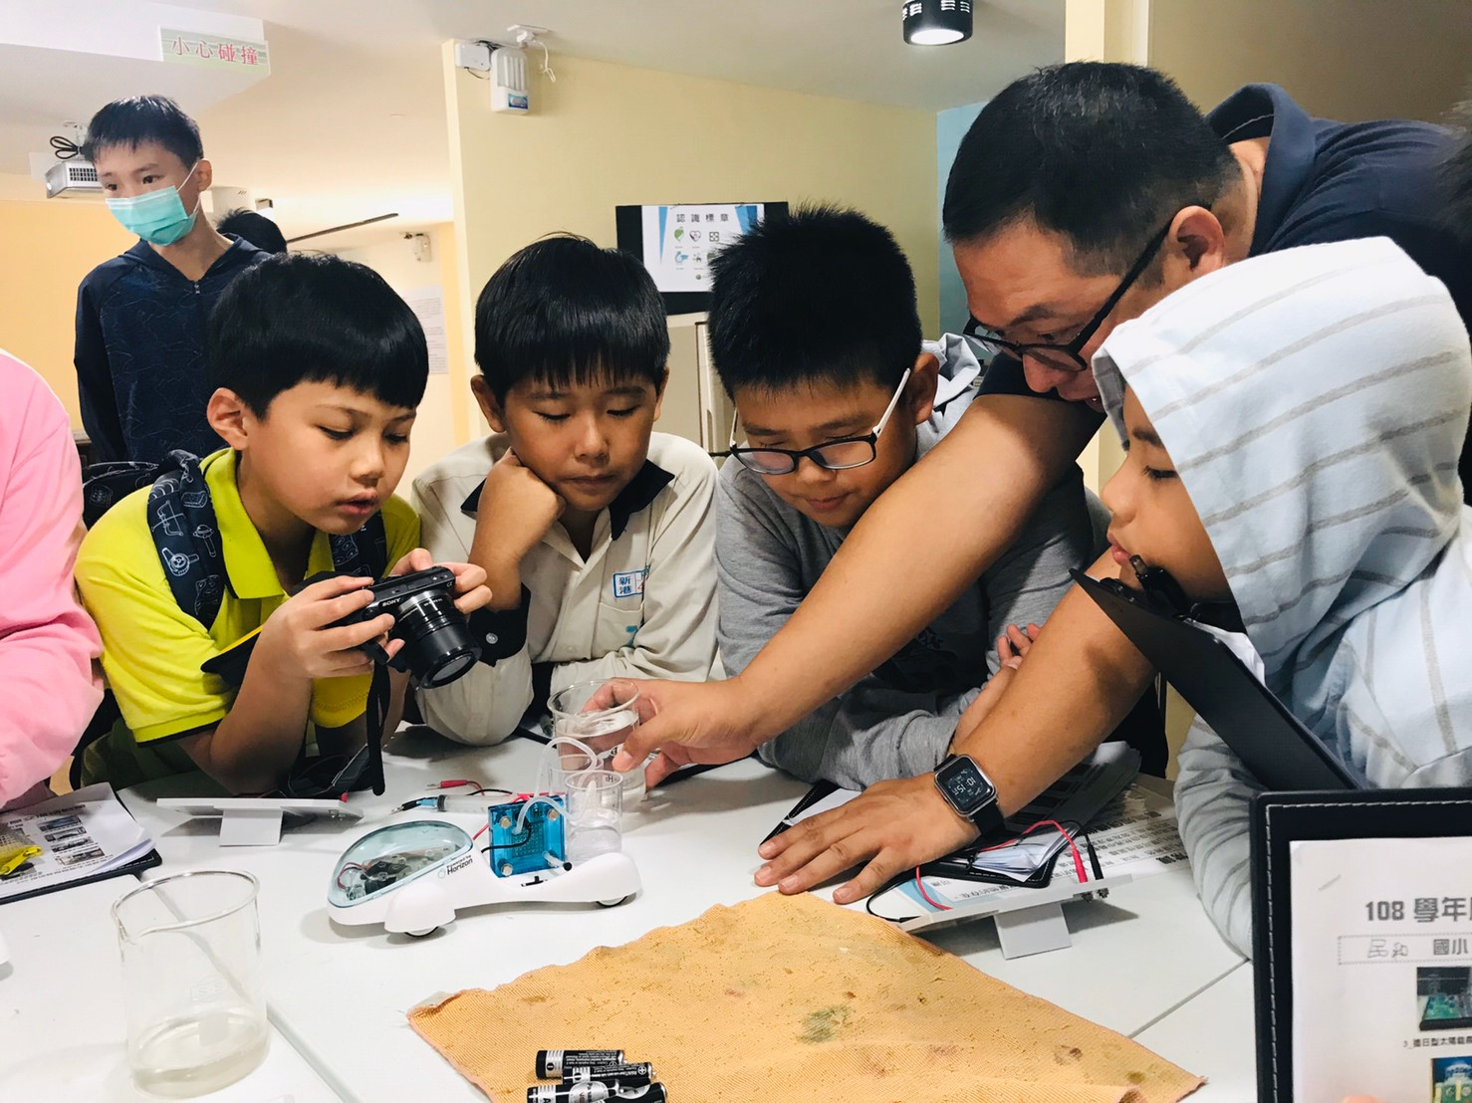 | 探索235的秘密  4-8年級/1~1.5小時 | 綠能館位於蒜頭糖廠內的蒜南國小內，還有著「235」神祕密碼的館名，並展示台灣最新與最有有趣的綠能設備與童玩發明，歡迎一起探索綠能生活，體驗利用水與水果發電的奧秘。  - 體驗課程：氫能源車或水果電池
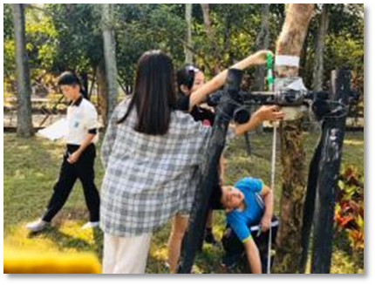 | 大樹固碳方程式  4-8年級/1~1.5小時 | 我們常常說多種樹可以固碳，發展再生能源，可以減少二氧化碳的排放，但到底樹木如何固碳，利用再生能源又可以減少多少碳排放，透過幫樹木健檢了解樹木的固碳能力吧。  - 體驗課程：透過幫大樹健檢來計算樹木固碳能力
- 套裝課程說明：(蔗埕文化園區)
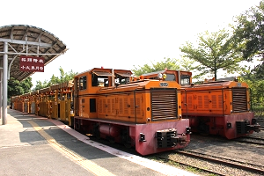 | 百年甜蜜時光車  4~8年級/1小時  (請洽蔗埕文化園區) | 綠能館位於六腳鄉蒜頭糖廠內，來到綠能館怎能不去了解蒜頭糖廠的歷史，歡迎你踏上園區五分車的鐵軌，走進糖廠的舊建築，回到過去的時光裡，一起來尋找蒜頭與糖的由來吧！！  - 體驗課程：糖廠五分車
更多詳細內容請洽本館專線：(05)3802490 許先生、陳先生
地址：嘉義縣六腳鄉蒜頭糖廠工廠村5號
網址：http://cyepb-park.twdna.net/ E-MAIL：chiayi.eep@gmail.com

235環境教育綠能生活館參觀/場地預約申請表
※歡迎申請本館解說與視聽室，申請前請先閱讀下列注意事項：
1.請於預定參觀與場地使用日14天前填妥本申請表，E-MAIL平台信箱cyepb.park@gmail.com，或傳真至(05)3625804，我們將與您連繫，若您在傳真之後3個工作天內未收到我們的電話回覆，請主動與我們聯繫，謝謝!!
2.參觀申請人數最少需10人；解說上限為40人，約10~20人為一組，如對參觀人數與參觀時間、內容有其問題與需求，請先與本館聯繫。
3.申請參觀之機關或團體若為旅行社代辦行程，請於參觀前發送公函（含行程與本表）予本局。
4.欲借用視聽室，請自備3號電池以供麥克風使用。
機關或團體名稱 |  |  |  | 填表日期
團體組成 | □學校團體（□幼稚園□國小□國中 □高中 □大專院校 □研究所 □社區大學）  □社會團體（□非政府組織 □政府單位 □工商機構□宗教社團□民間社團  □村(里)民活動 □家族聯誼 □其他：_____ ）
主要年齡 | - 8歲以下□8-12歲 □13-16歲 □17-30歲 □31-50歲：□51歲以上
人數 | 成人（教師）_____ 人;小孩（學生）_____人; 總計_____人  ＊請註明主要解說對象：___________________。(借用場地不需要填寫)
性質 | 休閒活動聯誼活動 培訓活動 公務參訪學術參訪  學校課程，配合領域(課程)為__________ 環境教育活動(因應環教法第19條)  其他________________
聯絡人  姓名 |  |  | 可聯繫時間：請註明以避免工作中無法接聽
連絡資訊 | 手機： TEL（日）：( )  FAX：（ ） E-Mail：
聯絡地址 | □□□-□□
申請日期 | 年 月 日 |  |  |  | □早上08:30~11:30□下午01:30~16:30
預約服務  項目 | □探索235的秘密(環境解說) (預計約至少1小時) | □大樹固碳方程式(戶外學習) (預計約至少1小時) |  |  |  |  | □視聽室預約使用(可容納40人)
資訊來源 | □環境教育推廣平台資訊（平台網站、海報、e-mail、宣傳摺頁等）□嘉減碳（臉書、部落格）  □政府部門公文（ 局）□ 網站□其他
平台資訊 | 願意收到環境教育推廣平台的相關訊息嗎？ □希望 □不希望
特殊需求 | 例： 有乘坐輪椅者
確認參訪  日期 | 年 月 日□早上08:30~11:30 □下午01:30~04:30
申請  結果： | □不通過 理由：  □通過 派定志工：  受理人(蓋章) 計畫經理(蓋章) 環保局承辦(蓋章)
＊虛線欄由本平台填寫。 ＊資料僅供活動登錄使用，不另作其它用途。

